Espara GmbH
A-5020 Salzburg, Franz-Sauer-Straße 46 – Haus A, Tel: 0043/662/432362, Fax: 0043/662/432858,
office@espara.com, www.espara.com

P R O D U K T M O N O G R A P H I E

Vital-Pilze Kapseln

Inhalt: 60 Kapseln = 28,6 g (Füllmenge)

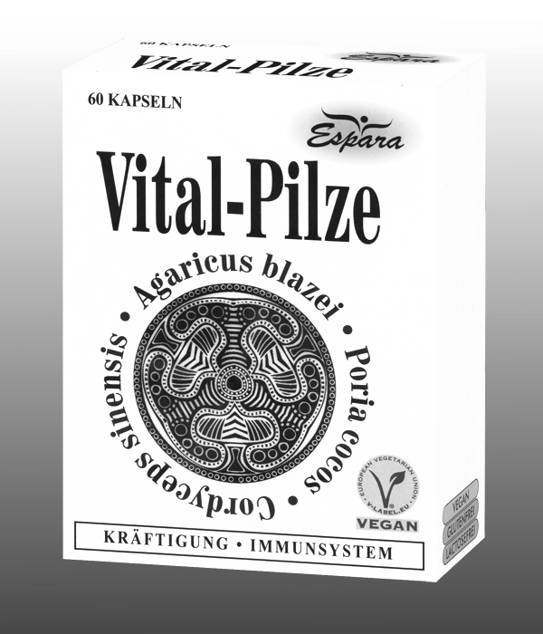
2 Vital-Pilze Kapseln (=Tagesdosis)

entsprechen: 240 mg Agaricus blazei-Extrakt
(entsprechend 960 mg Agaricus blazei Murill)
240 mg Cordyceps sinensis-Extrakt
(entsprechend 96 mg Polysaccharide)
240 mg Poria cocos-Extrakt
(entsprechend 1200 mg Poria cosos (Fu-Ling))

vegan – glutenfrei – lactosefrei

Zutaten:
Agaricus blazei-Extrakt (Agaricus blazei-Extrakt, Trägerstoff Maltodextrin) (25,11%), Cordyceps sinensis-Extrakt (Cordy-ceps sinensis-Extrakt, Trägerstoff Maltodextrin) (25,11%), Poria cocos-Extrakt (Poria cocos-Extrakt, Trägerstoff Malto-dextrin) (25,11%), Hydroxypropylmethylcellulose*, Füllstoff mikrokristalline Cellulose, mittelkettige Triglyceride - aus Pflanzenöl (Kokosnuss-Palmkernöl).
Kann Spuren von Soja enthalten.
*pflanzliche Kapselhülle

Verzehr-Empfehlung:
2 Kapseln pro Tag mit Flüssigkeit verzehren.
(Hinweis: für Diabetiker geeignet; 1 Kapsel: 0,011BE)

Eigenschaften:
Nahrungsergänzungsmittel mit einer besonderen Kombination der hochwertigen Pilze Cordyceps sinensis, Fu-Ling und brasilianischem Mandelegerling.

Nahrungsergänzungsmittel stellen keinen Ersatz für eine ausgewogene Ernährung dar und die empfohlene Tagesdosis sollte nicht überschritten werden. Abwechslungsreiche und ausgewogene Ernährung sowie eine gesunde Lebensweise sind von großer Bedeutung. Trocken und nicht über Raumtemperatur sowie außerhalb der Reichweite von Kindern lagern.

